В 2 – 3 года это самый шустрый и любопытный возраст. Именно в этот период малыши активно осваивают речь. Это наиболее эффективный период для развития речи ребенка. Как же нам заниматься с непоседой?
Что помогает развитию речи:
расширение словаря и развитие связной речи;
развитие слухового внимания;
выработка речевого выдоха и упражнения по правильному произношению звуков;
развитие мелкой моторики рук.

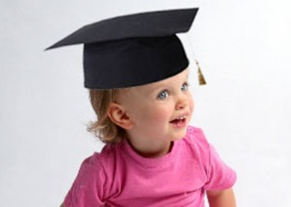
Расширение словаря и развитие связной речи.
Как часто мы разговариваем со своим крохой? Общение со взрослыми это основной стимул к разговору к основным речевым навыкам.
Проговаривайте в повседневной жизни все выполняемые действия («мы мылим ручки, затем смываем, где же наше полетеньце? Какай умница!»), не забывая похвалить за выполненные действия, мы вызываем у малыша интерес и желание повторить данное действие и конечно малыш старается проговорить (как мама) «я мою с мылом ручки, я умница». Своевременная похвала вызывает желание повторить верное действие и рассказать о нем «я сам съел, убрал, одел, вытер и т. п.». Тем кто только начинает говорить задаем вопросы: «что мы сейчас будем делать (Зачем? Хорошо ли у нас/у тебя получилось)?», -«мысь» (мыть)-ответит кроха.
Многим малышам проще заплакать и тем самым вызвать реакцию и помощь взрослого. Близким нужно поинтересоваться у ребенка что случилось, пусть он постарается обьяснить словами, а не криком свою «беду».
Для развития простых предложений в речи малыша рассмотрите с ним яркую книжку или альбом с фотографиями. Что делает мишка, птичка и т.д. Кто на фото? Папа или Ваня? Что они делают и т.д.

